高级模块话题：

模块中的隐藏数据：解释，即不让模块外部的对象访问模块内部的属性，即将部分模块内部的属性设置为内联变量一样（类比C语言）。

使用的方法：

1. 不让访问，使用_name的方式
2. 是使用被访问：在import的时候使用__all__的方式。
3. 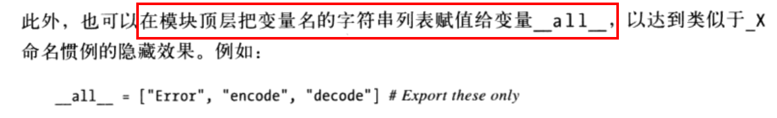

在模块内使用__name__来判断一个模块是被加载执行还是被作为库导入

__name__ == ‘’__main__’’来判断模块执行。

可以使用__name__来进行单元测试。

Sys.argv这一个包含了命令行参数，可以和C++里面的main传入参数作对比，通过这一个命令行参数值相等与否，参数的个数等可以做分支流程控制

修改模块的搜索路径sys.path = “xxxxx”

但是请注意，这个sys.path是所有的文件和模块的搜索路径，且修改后只在程序运行期间有效。所以是动态的修改。

使用字符串将模块进行导入：

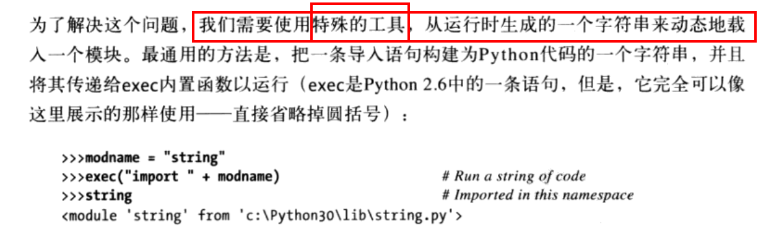

过渡性模块重载：

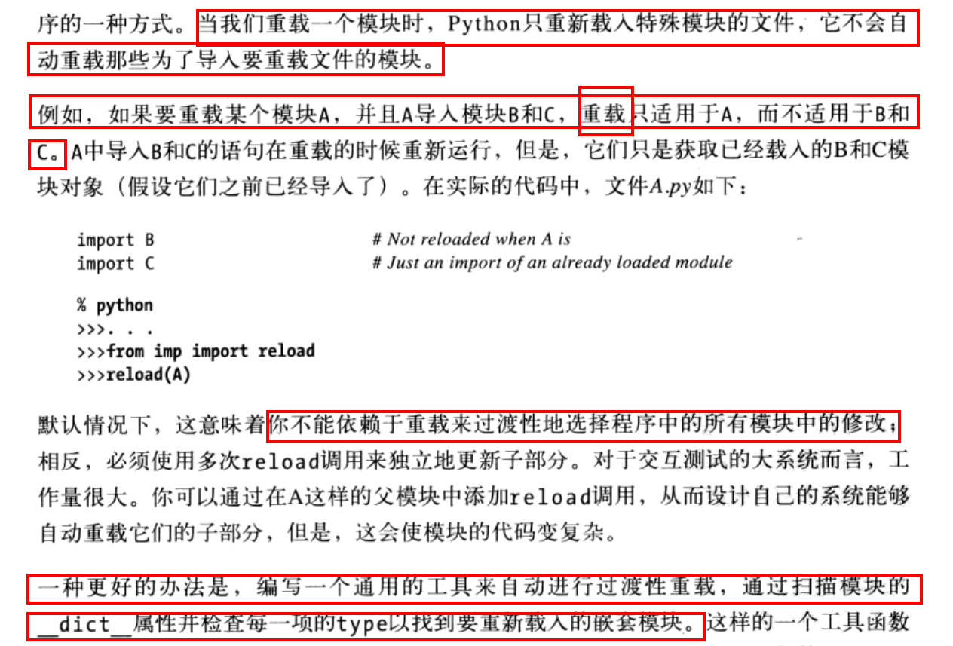

模块缺陷：

